照着这个页面说明进行

<https://nacos.io/zh-cn/docs/quick-start.html>

下载nacos， 地址：

<https://github.com/alibaba/nacos/releases/tag/1.3.1>

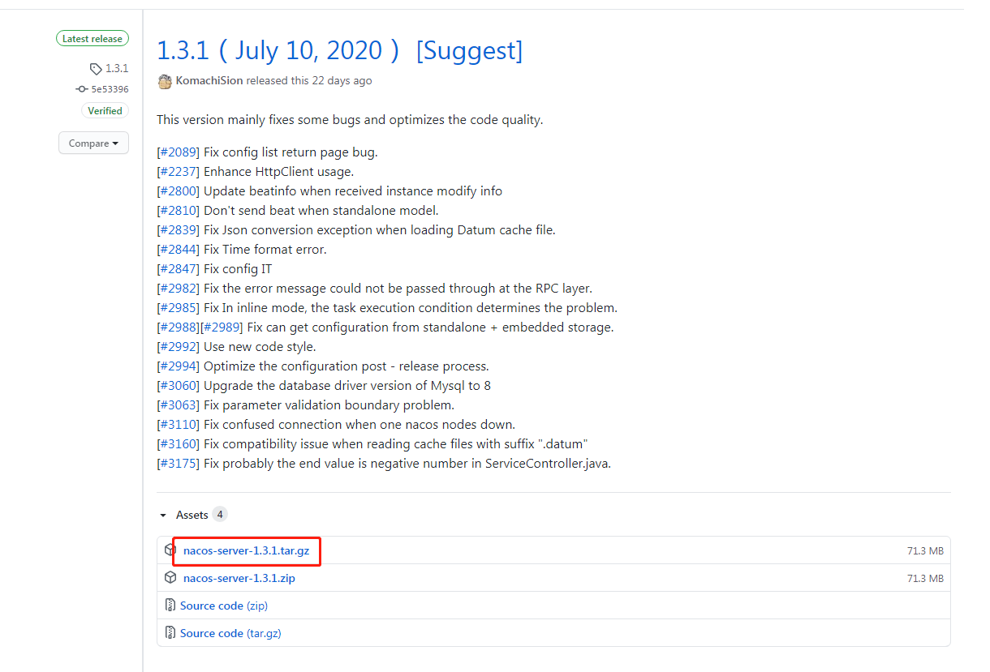

解压

用命令sh startup.sh -m standalone 启动

用这个地址访问管理页面：<http://10.0.92.111:8848/nacos>

用户名/密码：nacos/nacos